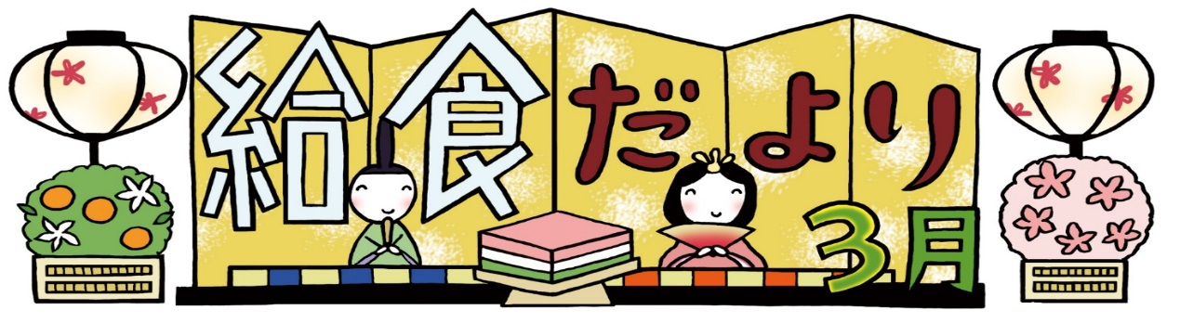

平成３０年３月

清武せいりゅう支援学校

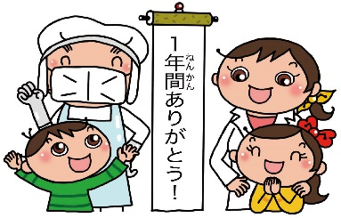

＜のマナー＞

３の

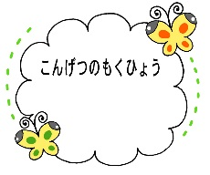

しいのマナーをにつけよう。

　ににのれがじられるようになりました。いものでのです。はどんな１でしたか。にとっては、のステージにかってばたくをするときですね。ももよく４をえられるよう、みもしいをしましょう。

しょく　　じ　　　　　　　　　　　 たの

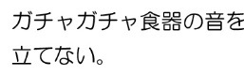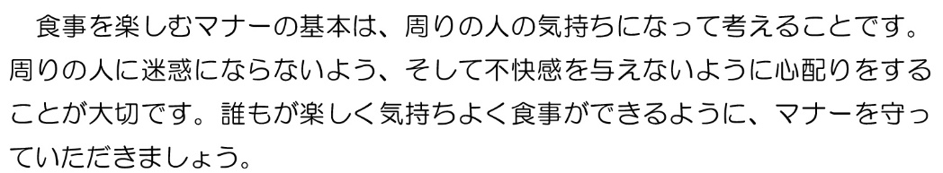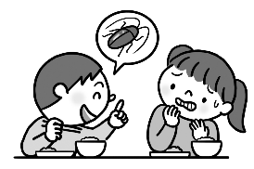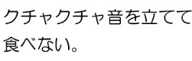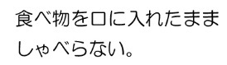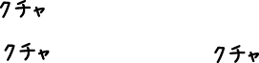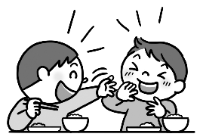

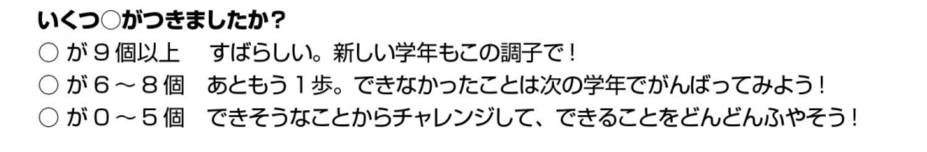

しょくじ　　　　たの　　　　　　　　　　　　　　　　　 き　ほん　　　　　　 まわ　　　　　　ひと　　　　き　 も　　　　　　　　　　　　　　　かんが

まわ　　　　　　ひと　　　　めいわく　　　　　　　　　　　　　　　　　　　　　　　　　　　　　　　ふ　かい　かん　　 　あた　　　　　　　　　　　　　　　　 こころくば

たいせつ　　　　　　　　 　だれ　　　　　　たの　　　　　　　き　 も　　　　　　　　　しょく じ　　　　　　　　　　　　　　　　　　　　　　　　　　　　　　　　　 まも



しょっき　　 おと

た　 　もの　　くち　 　い

た

おと　　 た

　　　　た

　　　　た

ひと　　　　　　　　　　はなし

おおごえ

、ののみなさんは、、いみにります。みでもしいをがけましょう。

ののみなさんは、はがなくなり、でをぶがえてきます。「をどうべたらいいかな？」とったときはぜひをいして、バランスのとれたをがけ、「のはでる」をにこれからもがんばってください。

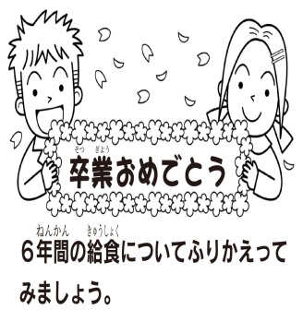

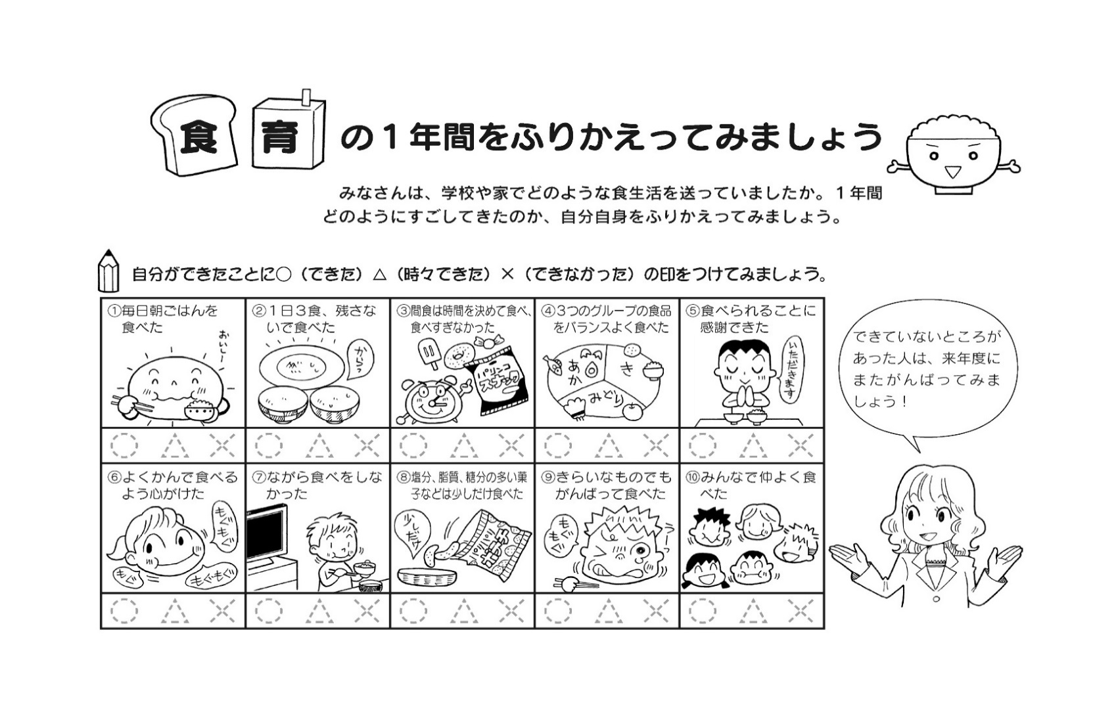

しょく　　　　いく

いち ねん かん

がっこう　 　いえ　　　　　　　　　　　　しょくせいかつ　　おく　　　　　　　　　　　　　　　　　　いちねんかん

じぶん　じしん

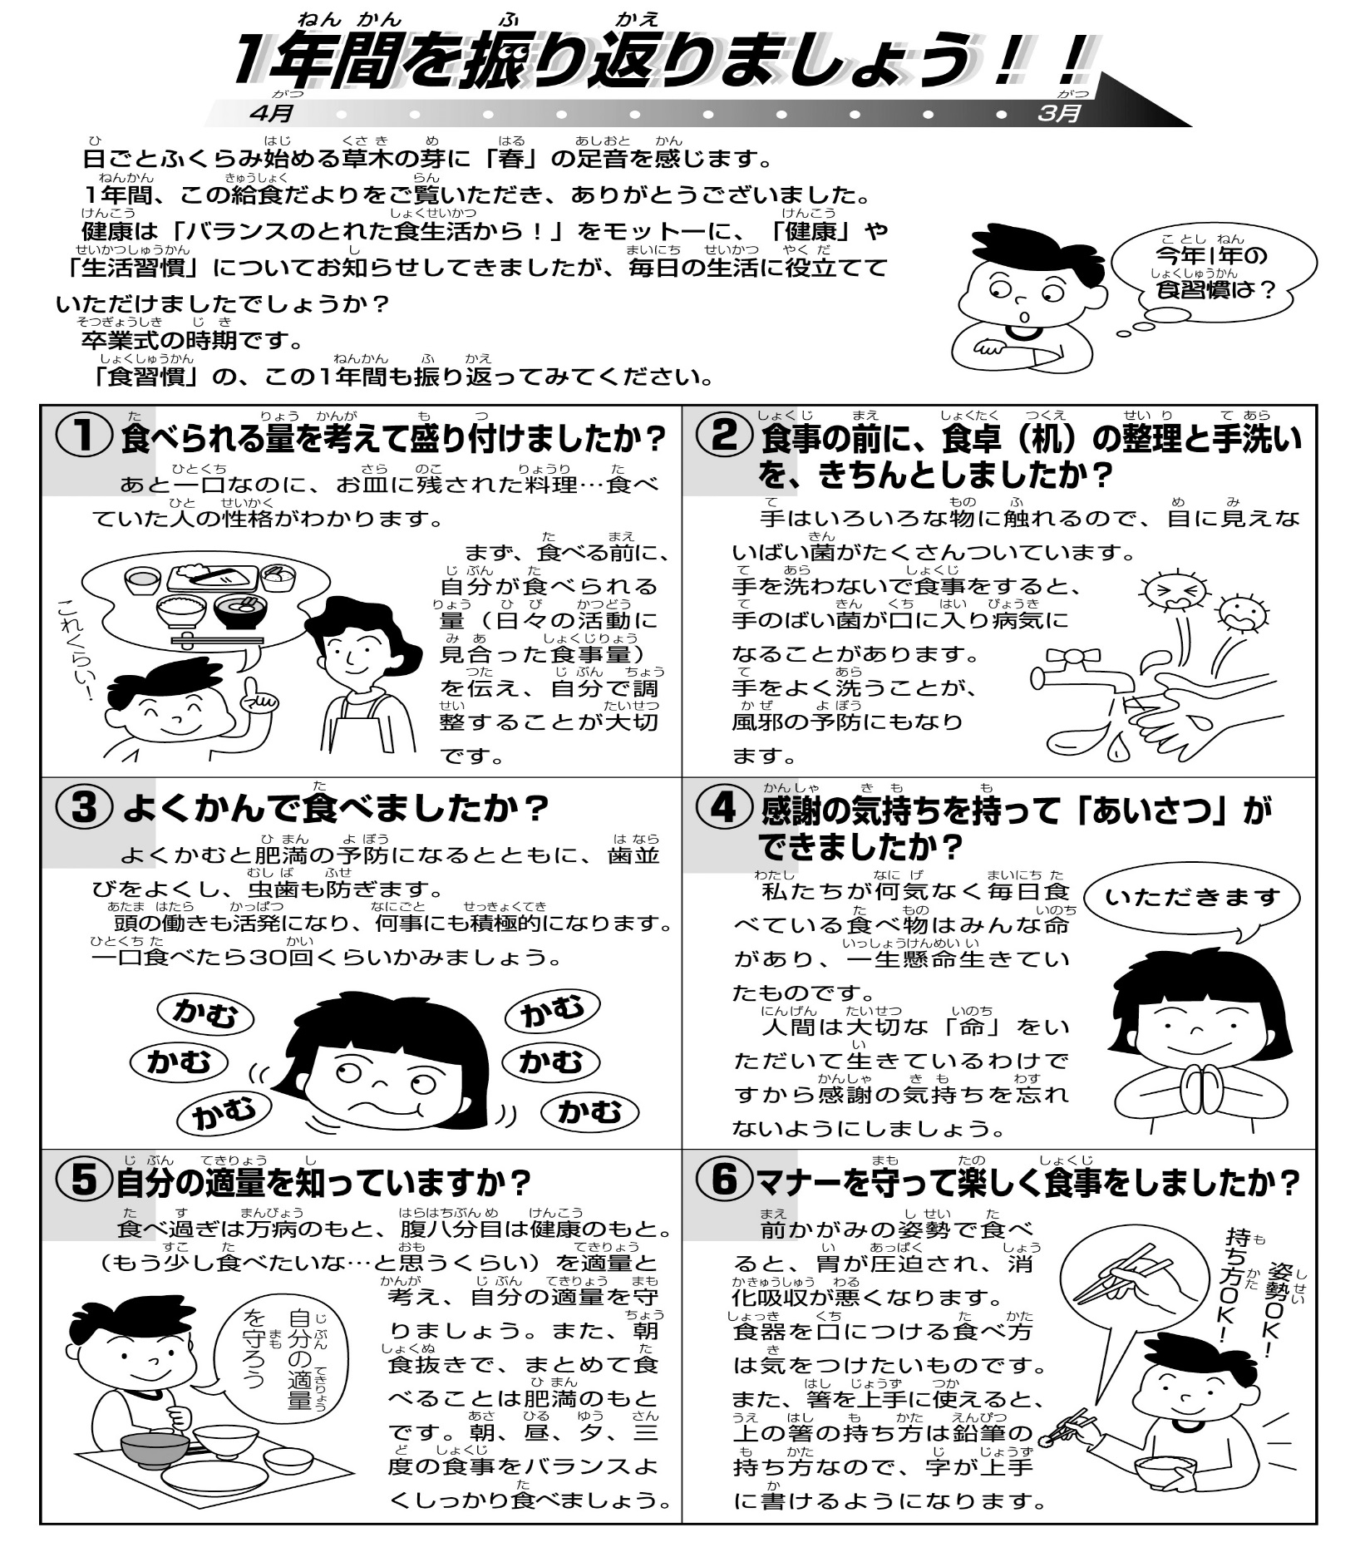



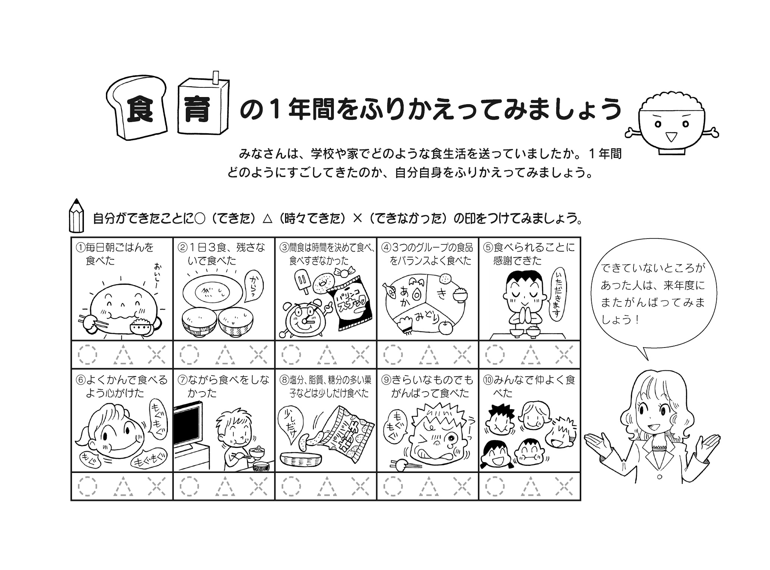

じぶん　　　　　　　　　　　　　　　　　　　　　　　　　　　　ときどき　　　　　　　　　　　　　　　　　　　　　　　　　　　　しるし

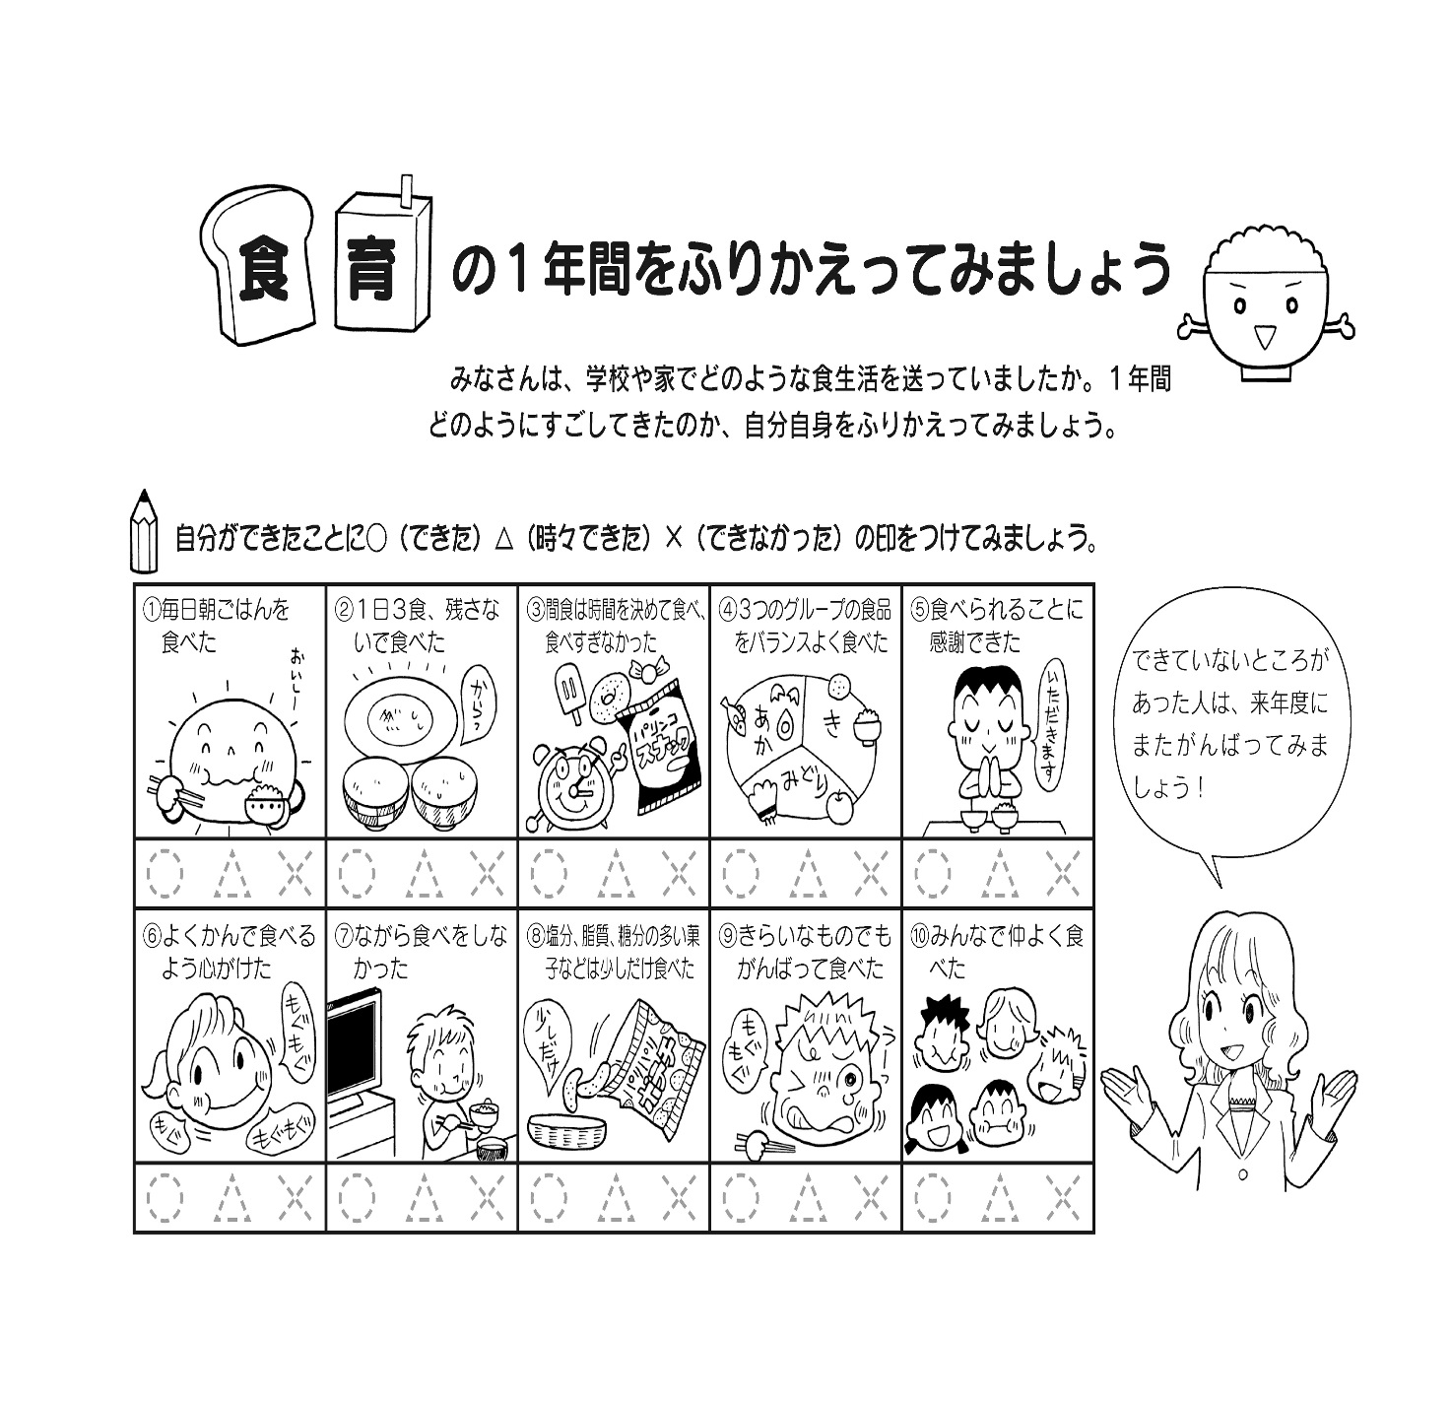

　　　 しょくひん　　　　た

かんしょく　じかん　　き　　　　た

いちにち　しょく のこ

まいにちあさ

**や**

　　　　た　　　　　　 かんしゃ

　　　　た

　　　　た

　　　　た

**や**

ひと　　　 らいねんど

**や**

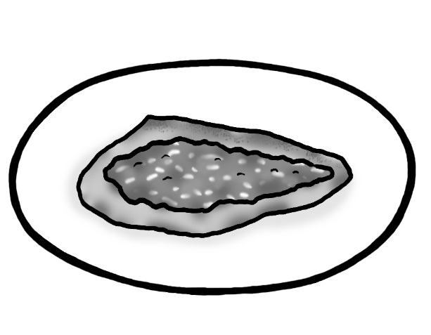

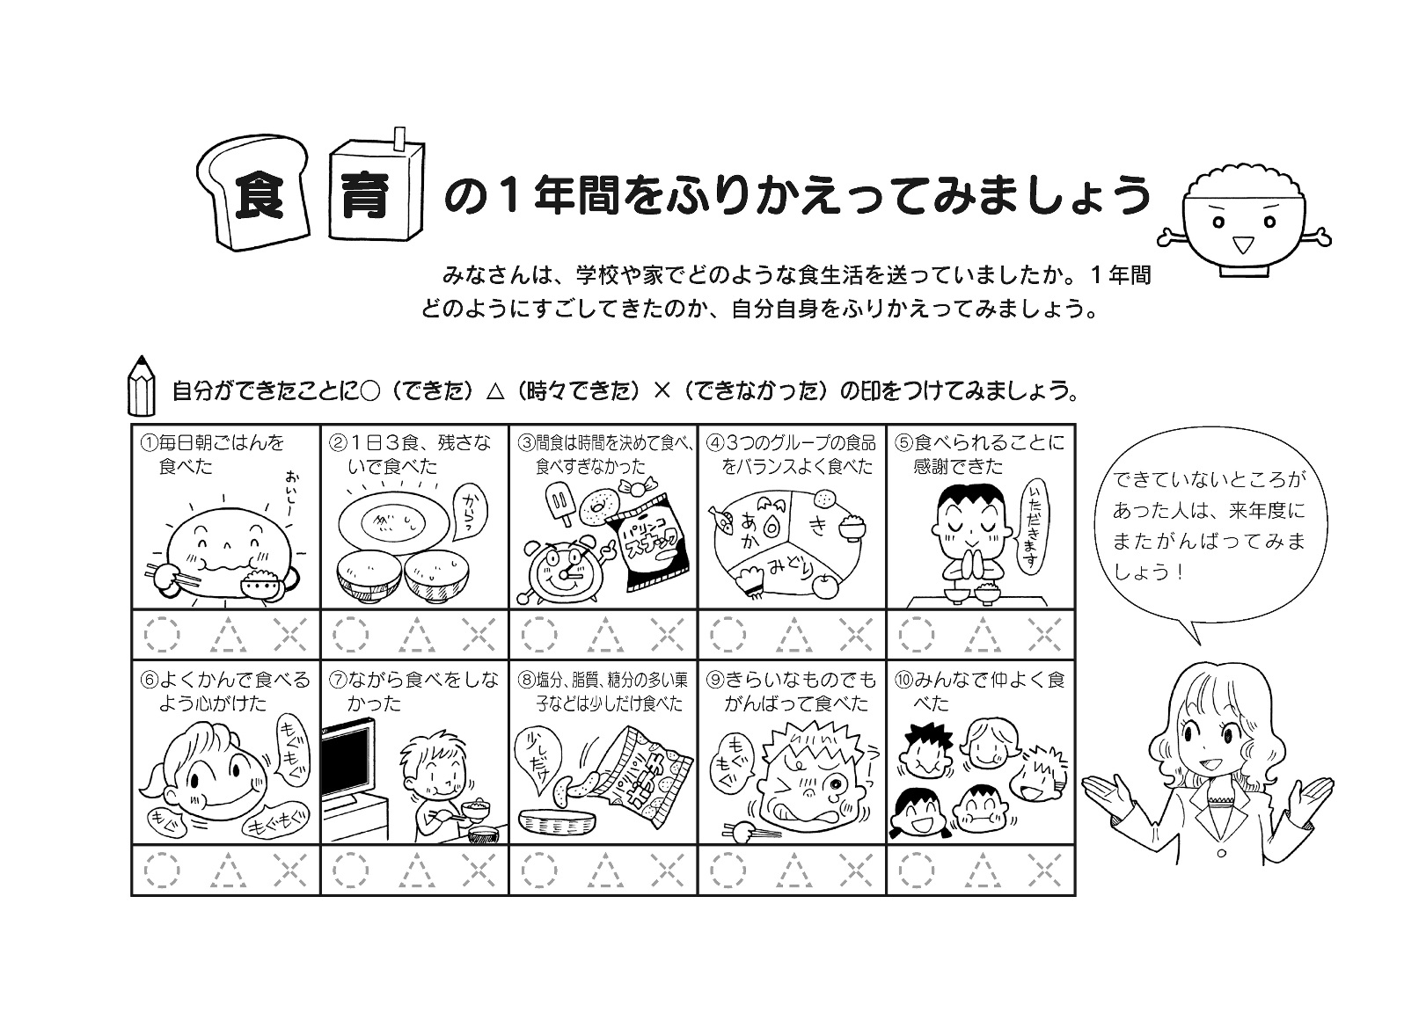



　　　　こころ　　　　　　　　　　　　　　　　　　　　　　　　　　　　　 　し　 　　すこ　　　 た　　　　　　　　　　　　　　　た

　　　　た　　　　　　　　　　　　　た　　　　　　　　　　 えんぶん　ししつ　とうぶん　おお　 か　　　　　　　　　　　　　　　　　　　　　　　　　　　　　なか　　　 た

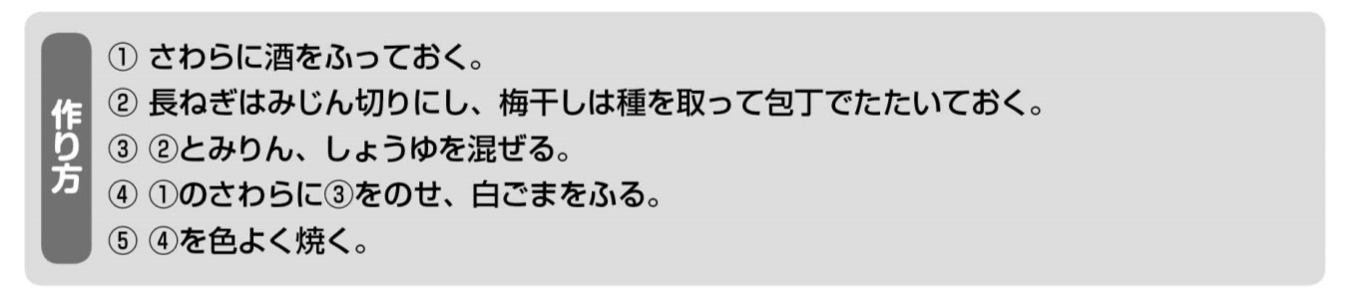



**や**

さわらは漢字で魚へんに春と書きます。分類上はカツオやマグロなどと同じサバ科ですが、白身魚といってよいほど味の上品な魚です。和食にもよく用いられ、冷めても身が硬くならないので、お弁当に大変重宝する魚です。季節の梅の花にちなみ、梅肉、白ごま、ねぎを使って桃、白、緑の春らしい彩りの一品にしました。ひなまつりや卒業式、入学式のお祝い料理にもぴったりです。

さわらは漢字で魚へんに春と書きます。分類上はカツオやマグロなどと同じサバ科ですが、白身魚といってよいほど味の上品な魚です。和食にもよく用いられ、冷めても身が硬くならないので、お弁当に大変重宝する魚です。季節の梅の花にちなみ、梅肉、白ごま、ねぎを使って桃、白、緑の春らしい彩りの一品にしました。ひなまつりや卒業式、入学式のお祝い料理にもぴったりです。